ANEXO 4

TABULADOR DE SUELDOS Y SALARIOS DE LAS DEPENDENCIAS DEL PODER EJECUTIVO

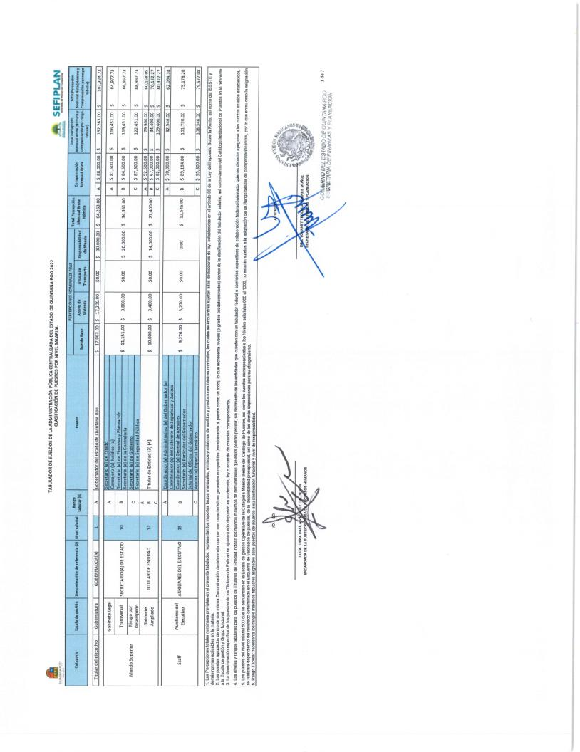
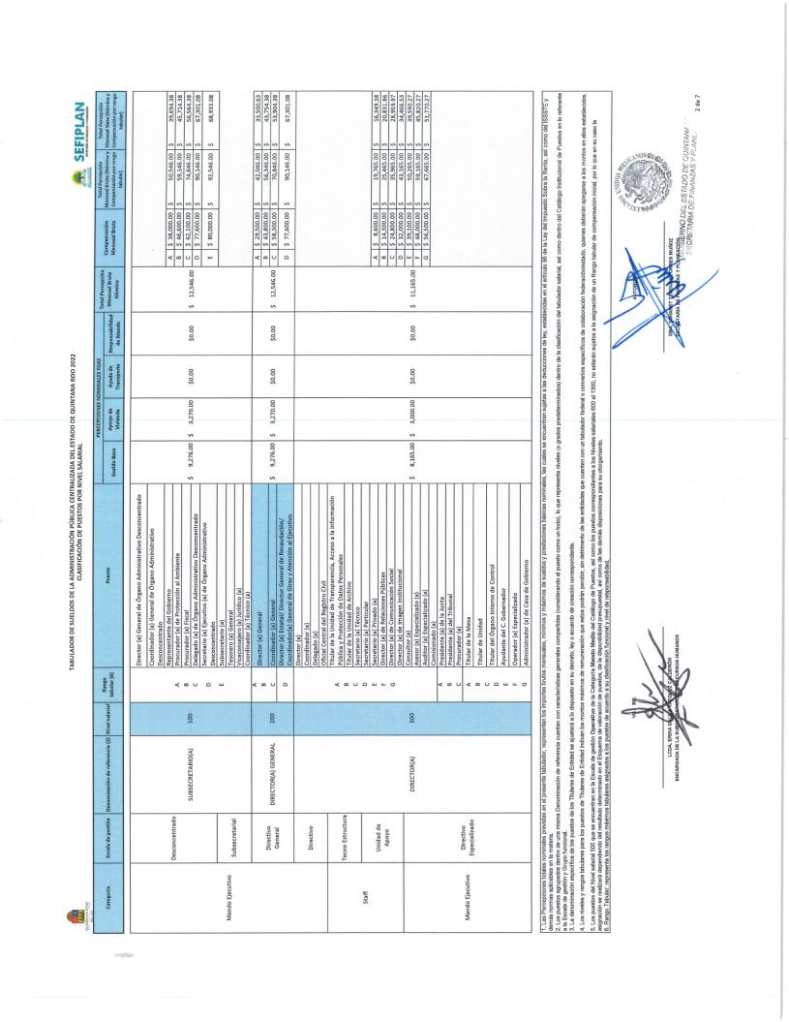
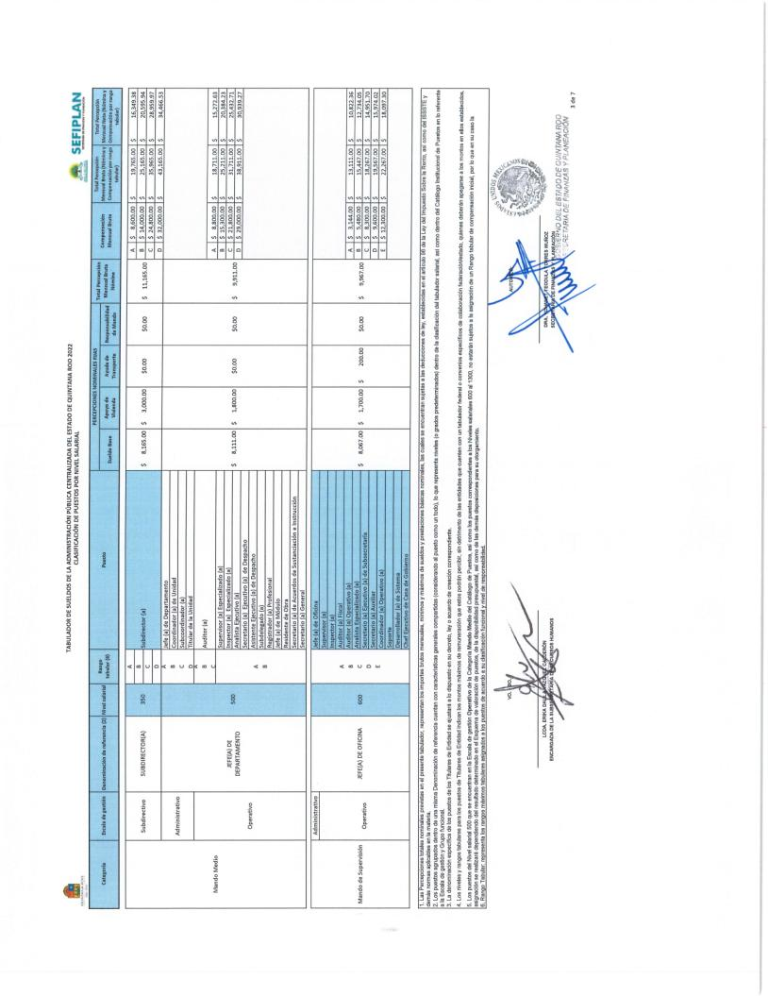
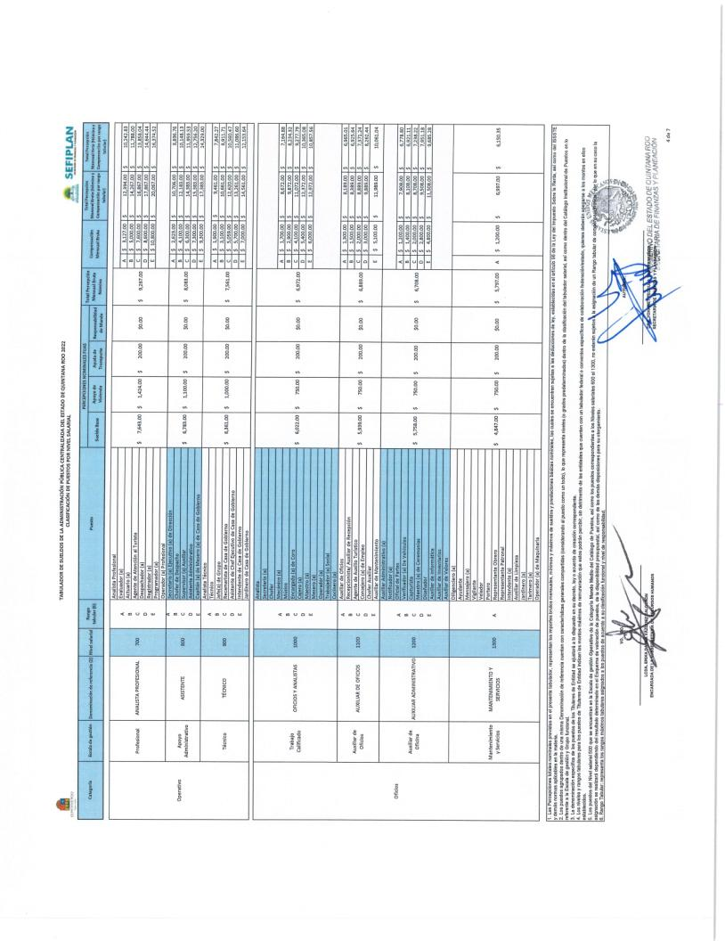
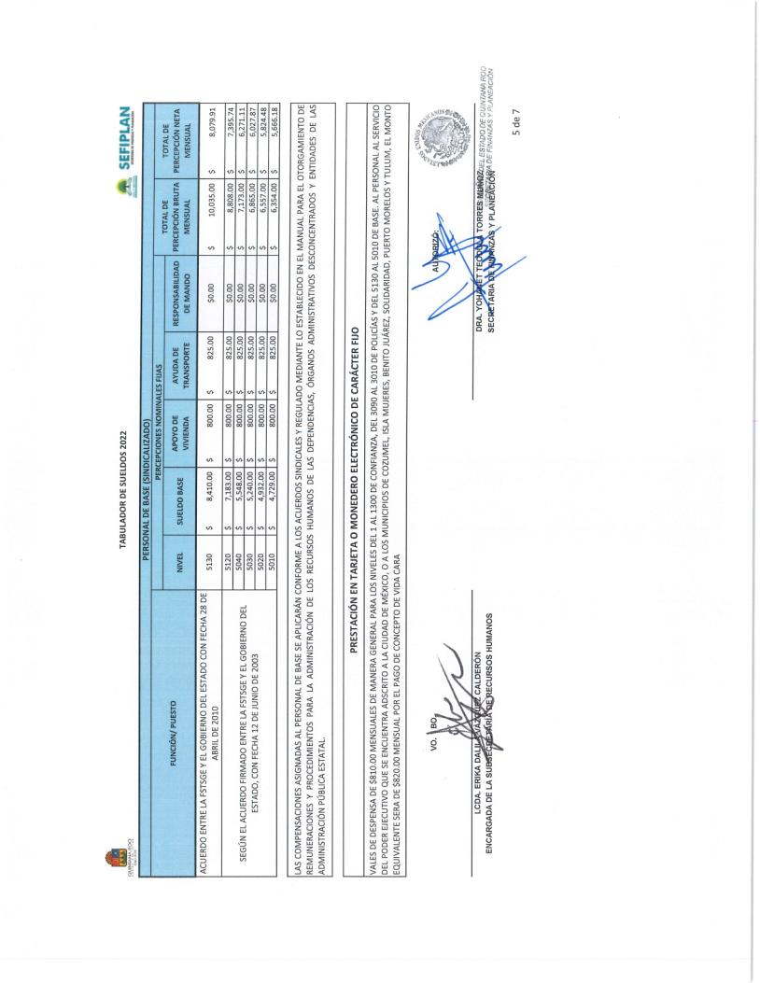
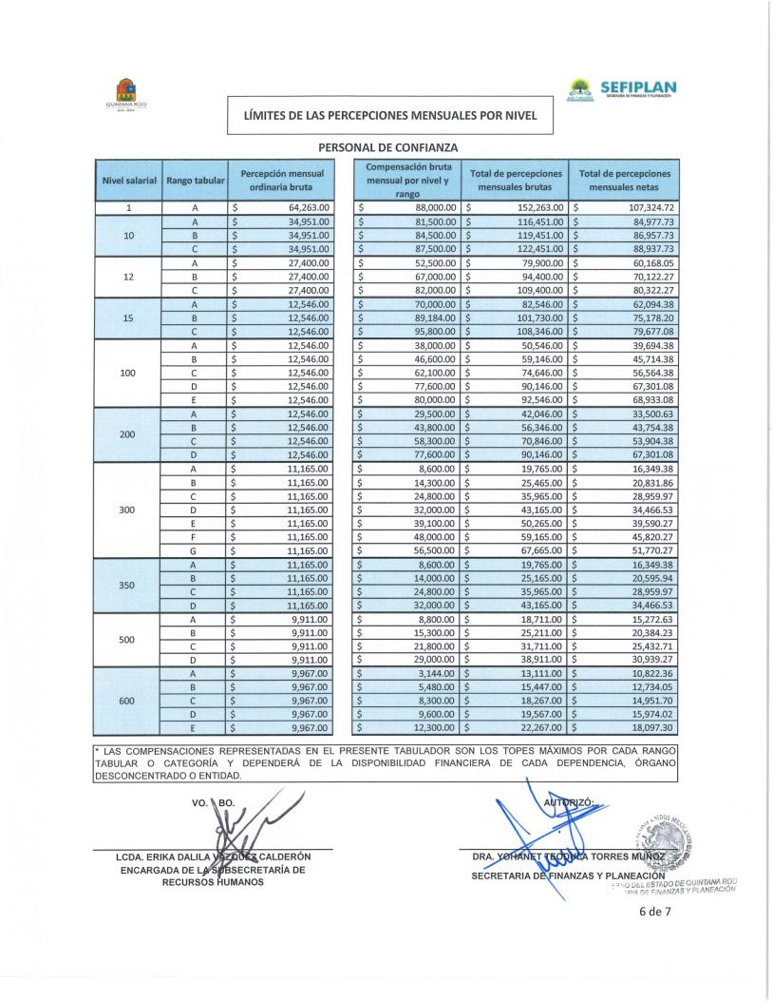
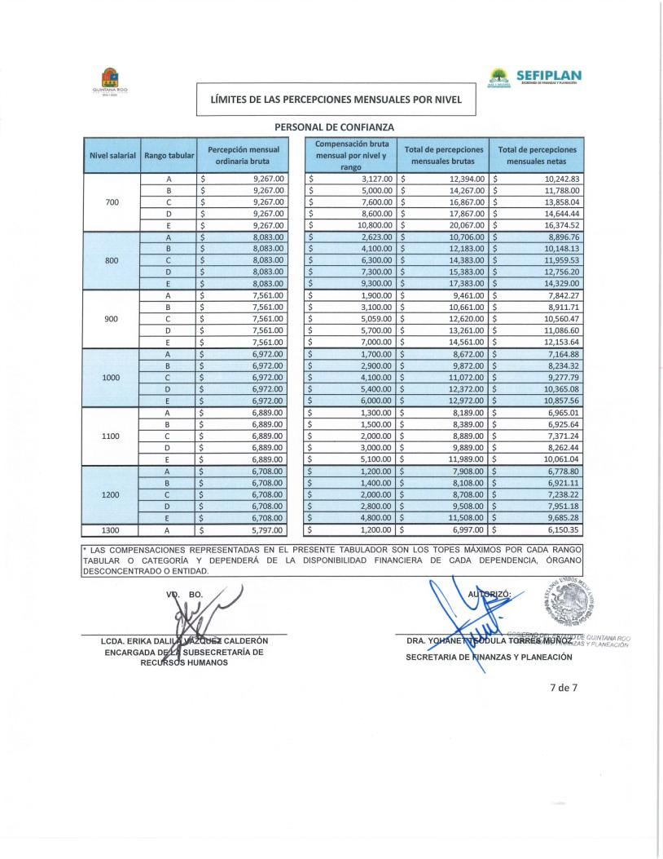
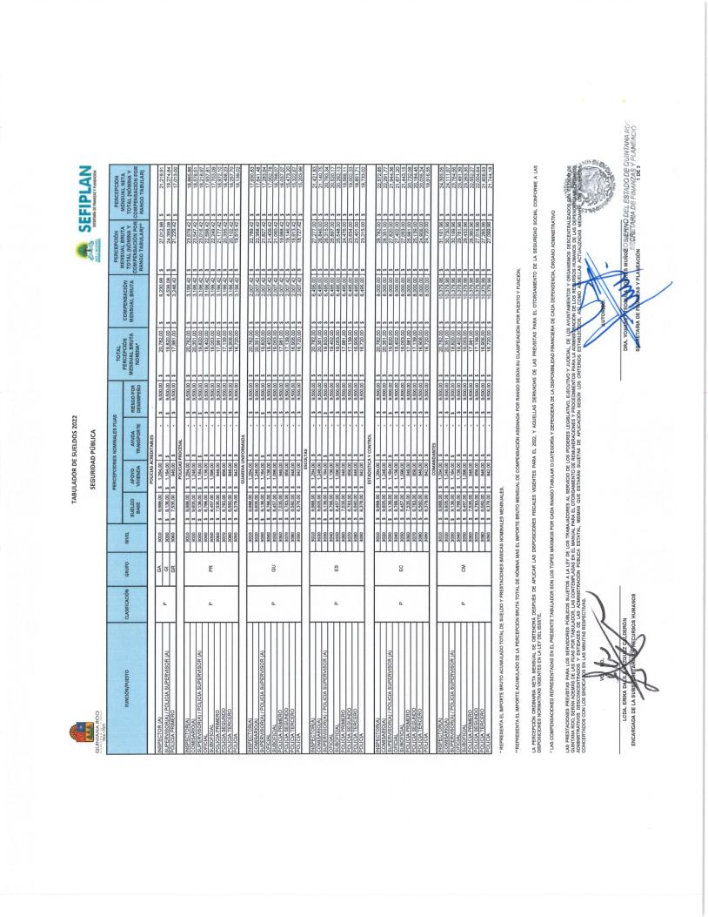
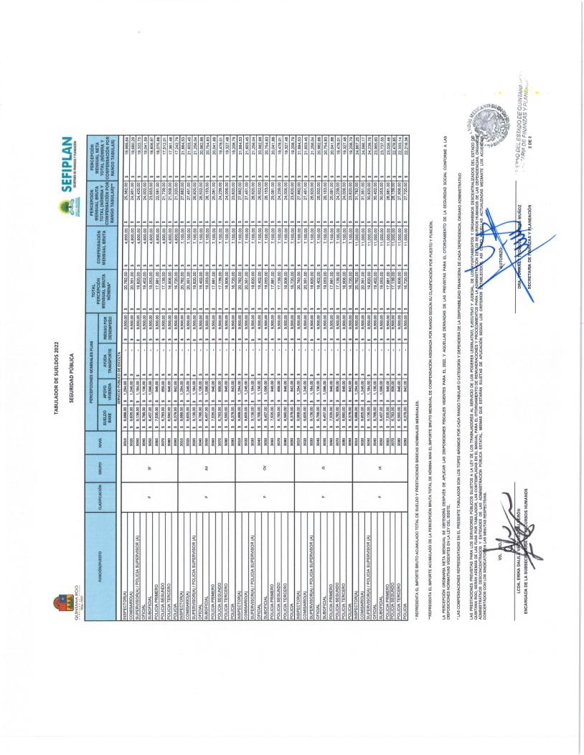
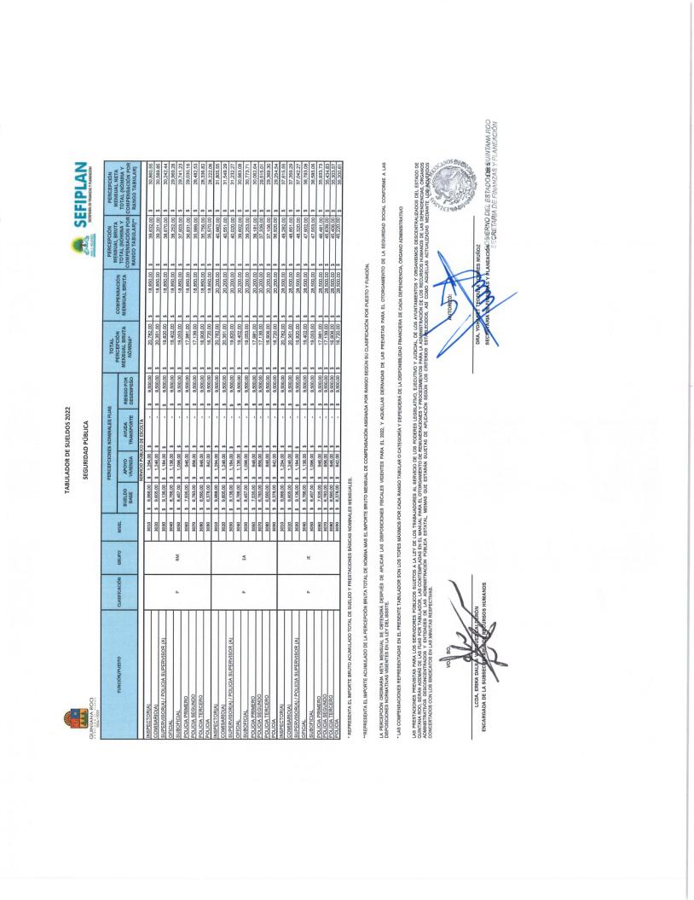

GOBIERNO DEL ESTADO DE QUINTANA ROO
SECRETARÍA DE FINANZAS Y PLANEACIÓN
PRESUPUESTO DE EGRESOS 2021
Desglose de Percepciones Ordinarias, Extraordinarias, Seguridad y Previsiones Gobierno Central
(Cifras en Pesos)
Clasificación | Partida Genérica | Concepto | Importe
Ordinaria | 1130 | Sueldo Base al Personal Permanente | 621,891,788.00
Ordinaria | 1210 | Honorarios Asimilables a Salarios | 125,581,285.00
Ordinaria | 1220 | Sueldo Base al Personal Eventual | 6,202,496.00
Ordinaria | 1230 | Retribuciones por Servicios de Carácter Social | 1,116,240.00
Ordinaria | 1310 | Primas por Años de Servicio Efectivos Prestados | 40,052,520.00
Ordinaria | 1320 | Primas de Vacaciones, Dominical y Gratificación de Fin de Año | 244,904,863.00
Ordinaria | 1340 | Compensaciones | 530,596,135.00
Ordinaria | 1510 | Cuotas para el Fondo de Ahorro y Fondo de Trabajo | 29,409,490.00
Ordinaria | 1540 | Prestaciones Contractuales | 399,558,720.00
Ordinaria | 1590 | Otras Prestaciones Sociales y Económicas | 4,920,000.00
Extraordinaria | 1310 | Primas por Años de Servicio Efectivos Prestados | 48,136,249.00
Extraordinaria | 1520 | Indemnizaciones | 11,627,197.00
Extraordinaria | 1540 | Prestaciones Contractuales | 54,512,464.00
Extraordinaria | 1550 | Apoyos a la Capacitación de los Servidores Públicos | 993,720.00
Extraordinaria | 1590 | Otras Prestaciones Sociales y Económicas | 122,655,061.00
Extraordinaria | 1710 | Estímulos | 84,093,123.00
Seguridad Social | 1410 | Aportaciones de Seguridad Social | 65,274,238.00
Seguridad Social | 1420 | Aportaciones a Fondos de Vivienda | 33,015,773.00
Seguridad Social | 1430 | Aportaciones al Sistema para el Retiro | 48,093,408.00
Seguridad Social | 1440 | Aportaciones para Seguros | 18,147,708.00
Previsiones | 1600 | Previsiones | -
Total |  |  | 2,490,782,478.00

